关于组织2024年赴欧洲交流访问的通知

各有关企业：
第19届CIPAC/FAO/WHO联席会议(以下简称“国际标准会议”)将于2024年6月在荷兰瓦格宁根（Wageningen）召开。为积极响应国家“一带一路”及“建设质量强国”政策号召，进一步推动我国农药企业加强国际经贸合作和技术交流，帮助企业更好地申请、制定FAO/WHO农药标准和CIPAC方法，培育国际合作新优势，有效提升企业国际竞争力，中国农药工业协会将组织我国农药企业参加国际标准会议，同期访问联合国粮食及农业组织（FAO）、荷兰瓦格宁根大学及研究中心等机构。为做好相关工作，现将有关情况通知如下：
一、参与对象
1.企业高级管理人员；
2.国际市场合作负责人；
3.国际标准制定和国外登记负责人。
二、出访内容
1.参加第19届CIPAC/FAO/WHO联席会议及农药国际标准评审会；
2.访问联合国粮食及农业组织（Food and Agriculture Organization of the United Nations，FAO）总部；
3.访问荷兰瓦格宁根大学及研究中心（Wageningen University & Research）；
4.访问跨国公司技术中心和生产基地。
三、出访国家
荷兰、法国、意大利。
四、出访时间
2024年6月15日-6月28日，为期13天。
备注：
1）上述时间均为飞机起飞的当地日期，可能存在1天左右的误差，如有调整将及时通知报名人；
2）企业代表根据工作需要可参与部分行程。
五、报名方式
1.即日起至2024年4月30日前将参加活动人员报名回执表等信息（详见附件）发送邮件至中国农药工业协会（邮箱：ccpiach@163.com），同时将报名费用和参团费用汇入指定账户。如因不可抗力或其他特殊原因不能如期参加访问的，所付访问费用扣除已支出的费用后退回。
2.由于出国手续办理程序复杂，当前欧洲多国签证速度均较为迟缓，时间紧、组织工作量大，请参加人员尽早报名并提交签证材料，务必在截止日期前完成报名工作。
六、活动费用
1.报名费用
报名费3000元/人，包含出访人员签证事务办理、联络通讯费（报名费不退）。
2.参团费用
交流访问活动期间，统一安排食宿及交通。
参团费用包括北京集合时的外事培训费、签证费、国际往返机票费、机场税、住宿和交通费、翻译费、境外保险、国际标准会议会务费、公杂费及公务活动所需的有关费用等。
全程参团费用为49600元/人，参与部分行程的代表费用另行核算。访问期间一般安排标间合住，如需入住单间，需补单间差价7500元/间。
七、联系方式
- 活动咨询
1.团组报名
会员发展部 王若青 15811455725 wangrq@vip.163.com
会员发展部 黄华树 13911895456 13911895456@139.com
2. 国际标准会议
产业发展部 王 玥 13810107096 150645403@qq.com
- 报名回执
邮箱：ccpiach@163.com
地址：北京市朝阳区农展南里12号通广大厦7层
邮编：100125
（三）汇款方式
收款单位：中国农药工业协会
账 号：0200022309014426780
开户银行：中国工商银行六铺炕支行
汇款请备注：2024年欧洲访问费用

附件1：报名回执表
附件2：欧洲访问个人资料表
附件3：国际标准会议报名表
附件4：欧洲签证所需材料

中国农药工业协会
二○二四年四月十五日
附件1:
报名回执表
姓名： | 姓名拼音： | 性别： | 职务：
手机： | 传真： | 出生日期：
单位名称（盖章） | 中 文
单位名称（盖章） | 英 文
经办（联系）人：

电话：

手机：

经办人联系地址：

邮编：

e-mail:
是否持有护照：

护照号码：

护照签发地：

身份证号码：

护照有效期：
所持护照是否有签证记录：（如有，请注明时间、国家） □有 □ |  |  | 没有
所持护照是否有拒签记录：（如有，请注明时间、国家） □有 □ |  |  | 没有

附件 2:

欧洲访问个人资料表

请认真填写以下表格，同时提供护照信息页面复印件！！
姓名： |  |  |  |  |  |  |  |  |  |  | 婚姻状况 |  |  |  |  | 未婚口 已婚口 离异口 丧偶口
是否有同行人 |  |  |  |  |  |  |  |  |  |  | 关系：
入境申根时间： |  |  | 离境申根时间： |  |  |  |  |  |  |  | 最高学历
目前住址
身份证号码
是否是房主 | 是（ ）否（ ） |  |  |  |  | 从哪时开始居住此住址：
是否懂外语 | 是（ ）否（ ） |  |  |  |  | 如是，可以讲哪个国家语言：
手机 |  |  |  |  |  | 住宅电话 |  |  |  |  |  |  |  |  | 电子邮箱
工作单位 | 如退休填写退休日期，如学生填写学校等信息，
英文名称
单位地址 |  |  |  |  |  |  |  |  |  |  |  |  |  |  |  |  |  | 邮编
单位电话 |  |  |  |  |  |  |  |  | 单位传真 |  |  |  |  |  |  |  |  | 入职日期
职务 |  |  |  | 职务英文 |  |  |  |  |  |  |  | 月薪 |  |  |  |  |  | 负责人
称谓 | 姓名 |  |  | 出生年月日 |  |  |  |  | 工作单位
配偶
是否前往过申根的领馆/签证中心录入指纹：（ ）是 （ ）否 |  |  |  |  | 何时录入的指纹：
 |  |  |  |  | 何地录入的指纹：
 |  |  |  |  | 申请的是哪个国家：
是否有直系亲属或朋友在欧洲申根 | 是（ ） 否（ ） |  |  |  |  |  | 关系 |  |  |  |  | 具体国 家 |  |  |  |  |  |  |  | 当地身份
是否有直系亲属或朋友在欧洲申根 | 当地地址： |  |  |  |  |  |  |  |  |  |  |  |  |  |  |  |  |  |  | 联系电话
3年内是否申请过申根国家签证 | 是（ ）  否（ ） | 具体国家： |  |  |  |  |  |  |  |  |  |  | 是否被  拒签 |  |  |  | 是（ ）  否（ ） |  |  | 国家
3年内是否申请过申根国家签证 | 是（ ）  否（ ） | 签发时间： |  |  |  |  |  | 有效时间： |  |  |  |  |  |  |  |  |  |  |  | 原因
如获得过欧洲签证，请提供签证页面复印件！！

CIPAC/FAO/WHO 2024 Meetings in Wageningen, the Netherlands
REGISTRATION FORM

Mr./Ms. | Mr. Ms. Other
Title
First Name
Last Name
Organisation
Country |  | Postal code
Street No.
Street
City
Phone |  | Fax
E-mail
Accompanying private person(s)
First Name | –
Last Name | –

Attendance at the | Joint Open Meeting |  | Excursion |  | Technical meeting
Symposium Registration on 18th June, 2024 (130,00e)
Attendance: Yes No
Title and Author(s) of Presentation1:
Date: Signature:

附件 4:

欧洲访问个人资料表
- 请先仔细填写签证个人资料表，填写完整以后请和护照首页复印件发邮件到：wangrq@vip.163.com
- 其他材料准备好以后可通过快递或邮件发送给我们，同时请告诉我们常驻地点，我们需要根据居住地预约相应的签证中心送签并录指纹！谢谢！
序号 | 资料名称 | 资料要求文字说明
一 | 个人资料表 | 1、填写完整的签证个人资料表(附件2),同时请提供护照首页扫描件一起发邮件给我们.
二 | 因私护照（原件） | 1、自回国之日开始算有效期在六个月以上的因私护照;  2、请在护照最后一页指定地方签中文名字;  3、持换发护照者,需同时提供所有旧护照原件;
三 | 照片 | - 两寸白底免冠彩色近照两张(照片为近6个月内照并冲洗的,不能是打印的照片,不露牙齿,不能戴眼镜,五官清晰);  2、照片尺寸要求35mm×45mm;  3、请在照片背面用铅笔写上自己的姓名;  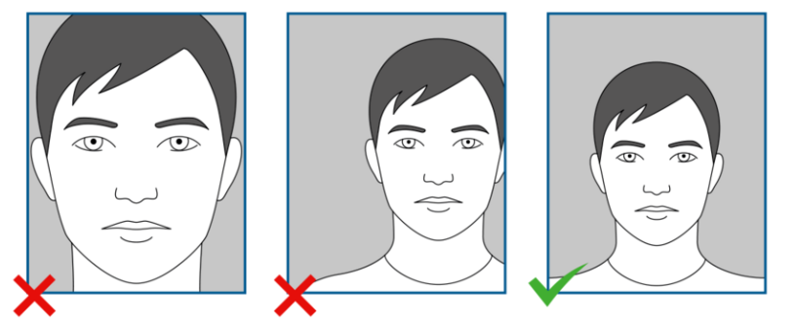
四 | 户口本  （清晰复印件） | 1、非集体户口：提供全套户口本复印件一份,如夫妻不在同一个户口本上,分别提供双方各自的全套户口本(顺序为户主首页、户主本人页、配偶页、子女页、其他亲属页等);  2、集体户口：如果本人的户口在集体户口上,只需提供本人页复印件一份,配偶、子女按非集体户口要求提供;
五 | 身份证（复印件） | 1、二代新版身份证：复印件一份,身份证的正反两面复印于一张竖向A4纸上;  2、临时身份证：复印件一份,身份证的正面复印于一张竖向A4纸上,临时身份证的有效期要大于回团日;
六 | 资产证明  （原件及复印件） | - 有多笔交易记录的6个月个人银行卡对账单原件（此项流水单必须要提供）★  - 有多笔交易记录的6个月公司对账单原件（此项流水单商务签证需要提供）★  以上两项请不要太早去打印,签证前等通知以后再到银行柜台去打印，要加盖银行的红色业务章；  - 房产证复印件一份;
七 | 结婚证（复印件） | 1、如已婚请提供结婚证复印件一份;
八 | 单位证明 | 1、单位营业执副本复印件加盖公章一份；（在职证明抬头纸上的名称与营业执照名称、公章名称三者全部一致);  2、加盖公章的组织机构代码证复印件一份： (在职证明抬头纸上的名称与代码证名称、公章名称三者全部一致)；
九 | 在职证明 | 1、直接提供加盖公章的并有领导签字的空白抬头纸原件四张即可。  2、如果不方便提供空白信纸，请按照模板做好，单位盖章、负责人签名（在职证明模板会在签证办理之前提供）。  特别注意：单位领导签字，不能是出国的本人自己签字，需要其他领导签字  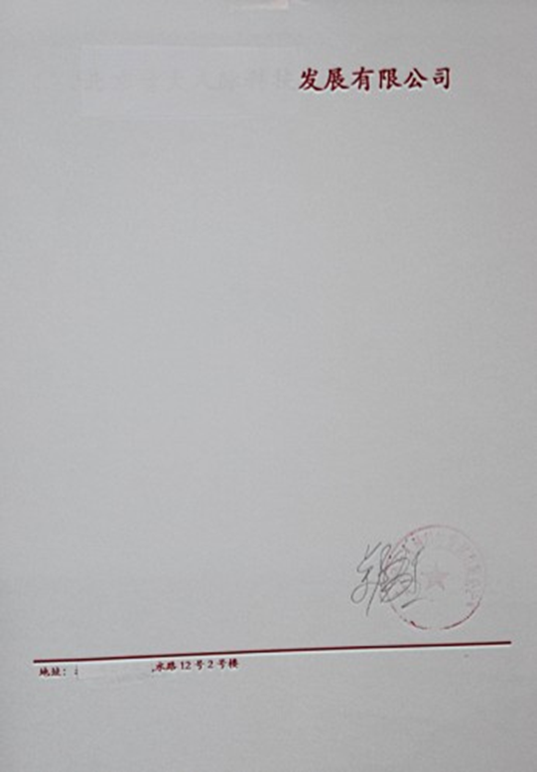  （请见范本扫描件）
十 | 特别提示 | 1、团员是否可以获得签证的最终决定权取决于使馆,若申请资料被拒签或退签,团员将承担因此产生的签证费用和其他服务成本;  2、请团员务必提供真实资料,如果递交的资料为虚假资料,将会被使馆取消申请资格,因此造成的所有风险和损失需由客人本人承担;  3、预计工作日指使馆签发签证的正常受理时间,若遇特殊原因如假期、使馆内部人员调整、等不可抗因素,则会出现延迟出签的情况;  4、使馆有权在受理签证时抽取申请人到使馆面试进行面试出签,或要求申请人回国后到使馆进行面试销签;  5、以上所需资料均是各使馆要求的签证申请基本信息,在签证申请提交后各使馆仍然有权要求申请人补充材料。

